2022秋冬フードフェア
有田焼業務用食器販路拡大事業

報告書

会 期：9月14日（水）の1日間
出展事業者：６社
㈲金照堂・㈱香蘭社・㈱松華堂・㈱匠・㈱中山陶和堂・㈱山忠

目的
有田焼業務用食器の販路拡大を実現させるため、食材卸の大手である、岩田産業㈱主催の展示会（フードフェア）に出展。

事業費に関して
本事業は、令和4年度 働き方改革推進支援助成金を活用。
佐賀労働局に申請し、申請内容が採択決定された。

事業の流れ
令和３年度 働き方改革推進支援助成金の採択を受け、HP上で参加事業者の募集を行った。7月26日に参加事業者6社を集め、説明会を開催。事業に関する詳細な打ち合わせを行った。
参加事業者６社には、展示会に臨むにあたり営業手法習得セミナーを受講いただいた。
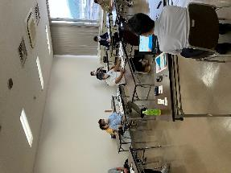
8月24日 営業手法習得セミナー

○9月13日（月）
西松浦通運にて荷積み、搬出。11時～12時
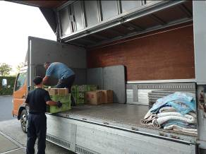

マリンメッセ福岡にて搬入、ブース制作
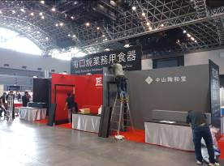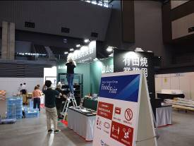

各社ブース全体
○9月14日（水） 展示会開催 有田ブースの様子
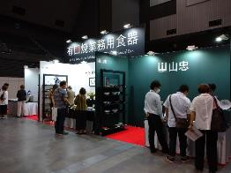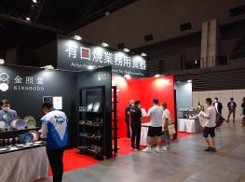

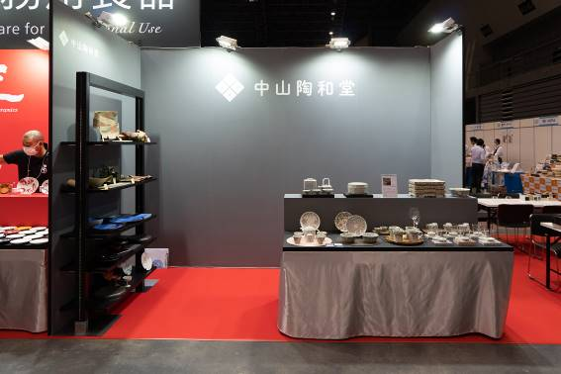
・㈱中山陶和堂

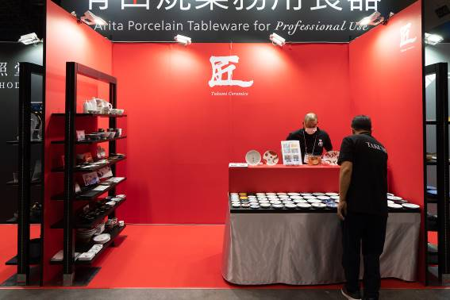
・㈱匠

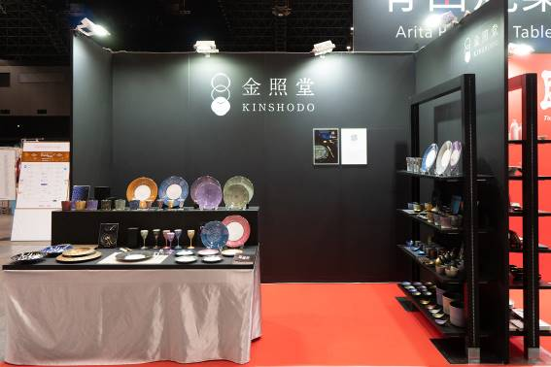
・㈲金照堂

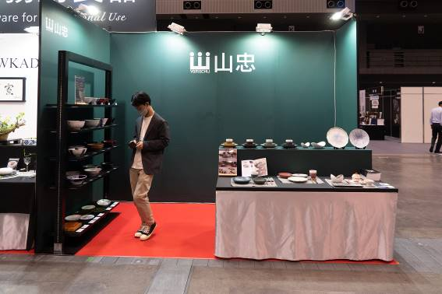
・㈱山忠

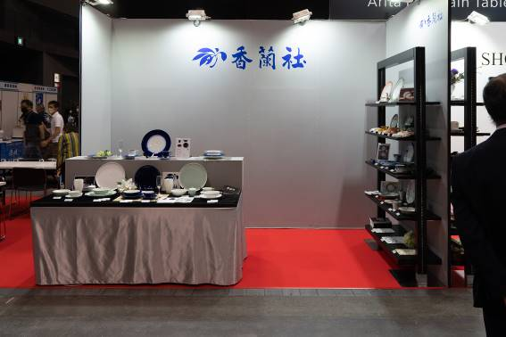
・㈱香蘭社

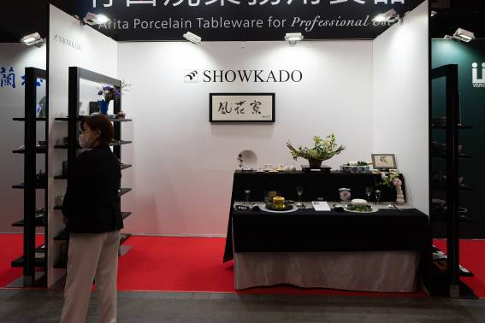
・㈱松華堂

○9月15日 9時～１0時 西松浦通運にて荷下ろし作業
まとめ
○来場者数
9月14日（水） 天候：晴れ 来場者数：2,000名（福岡市内の飲食店1200社）

総来場者数：2000名
岩田産業株式会社主催のフードフェアはコロナウイルスの影響もあり、２年ぶりの開催。
総来場者数は前回の展示会の４割程度。今年は福岡市内の取引先に周知を行い、１２００社、２０００名の来場者数であった。コロナウイルス感染症の影響が減少する中、飲食業界が積極的に動き出している状況を感じ取れた。
朝一で岩田産業の挨拶が館内放送で流されていたが、国が人流緩和の方向性を打ち出す中、今後のインバウンド増加、飲食店の利用客増加を見込み、先行きの見通しが明るいとのアナウンスが行われ、有田焼業界への追い風になるのではと感じた。
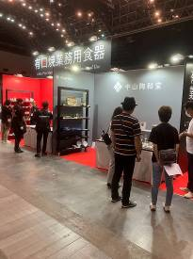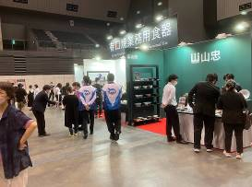
有田ブースは１６コマ分を確保し、６社＋商談ブースの構成で、島を形成。独自のブース制作を行い目新しさもあり、来場者の目を引く事が出来た。改めてブース作りの重要性を感じた。ブース構成では商談スペースは縮小もしくは削除してもいい（会場中央のスペースを利用できる）
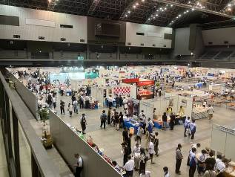
・会場内で目立つ有田ブース
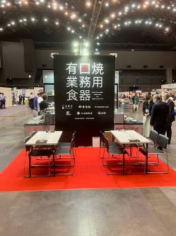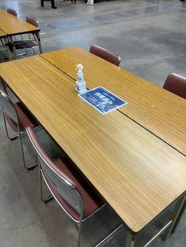
・商談スペース ・会場中央に設置されたスペース

